Učitelj/Učiteljica:
Razredni odjel: |  | Redni broj sata: 58. | Nadnevak:
Nastavna tema | IZ NAŠE PROŠLOSTI
Nastavna jedinica | Lesson 15 Around Liverpool
Djelatnosti | - govorenje  - čitanje  - pisanje
Ishodi iz Predmetnog kurikuluma Engleskog jezika | A.6.1.; A.6.5.; A.6.7.; C.6.1.
Ishodi poučavanja | - Učenik izdvaja ključne informacije pri čitanju teksta u kojem se prepričavaju svakodnevni događaji u prošlosti. (A.6.1.)  - Učenik jednostavnim riječima sudjeluje u kratkom razgovoru o fotografijama. (A.6.5.)  - Učenik prepoznaje pravopisne greške u pisanom tekstu i razvija vještinu uočavanja vlastitih grešaka pri pisanju. (A.6.7.)  - Učenik povezuje prethodna znanja s dostupnim informacijama. (C.6.1.)
Jezični sadržaji | - Vokabular: Email / pismo iz Liverpoola  - Gramatičke strukture / komunikacijska upotreba: postavljanje pitanja o prošlim događajima
Oblici rada | - frontalni  - samostalni  - u paru
Izvori znanja i nastavni materijali | - Dip in 6, udžbenik, stranice 82, 83
Digitalni sadržaji
Međupredmetne teme | Osobni i socijalni razvoj A.3.1. A 3.3. B.3.1. B.3.2. B.3.4. Učiti kako učiti A.3.3. A.3.4. B.3.1. C.3.1.1. C.3.2.2. C.3.3 3. C.3.4.4. D.3.2.2. Uporaba informacijske i komunikacijske tehnologije A.1.1. Hrvatski jezik: Prepričavanje svakodnevnih događaja iz prošlosti Povijest i geografija: Mjesto u kojem živim, znamenitosti i prirodna obilježja
Oblici vrednovanja | Vrednovanje za učenje  - Postavljanje pitanja  - Anegdotske zabilješke i opažanja  Vrednovanje kao učenje  - Samovrednovanje
Oblici vrednovanja | Vrednovanje naučenog  - Postavljanje pitanja u prošlosti.
Tijek nastavnog sata
Uvod  (10 min) | - Udžbenik, str. 82, zadatak B. Učenici promotre riječi u zadatku i označe one koje su im poznate. Zajedno s učiteljem/icom prevode riječi na hrvatski jezik.
Razrada  (30 min) | - Učenici nove riječi povezuju s objašnjenjima na engleskom jeziku. Provjeravaju čitanjem naglas zajedno s učiteljem/icom.  - Učenici riječi i objašnjenja prepisuju u bilježnice.  - Učitelj/ica s učenicima vodi kratak razgovor o pismima. Kako započinjemo pisati pismo, a kako završavamo? Koliko često danas ljudi pišu pisma? Zašto? Po čemu je elektronička pošta slična pismima? itd.  - Zadatak C. Učenici potiho čitaju pismo. Imaju zadatak pronaći 7 glagola koji su napisani pogrešno.  - Učenici zapisuju pogrešne i ispravne glagole na ploču.  - Učenici ponovno čitaju pismo. Obraćaju pozornost na temu pisma. Nakon čitanja prepričavaju pomoću glagola na ploči. 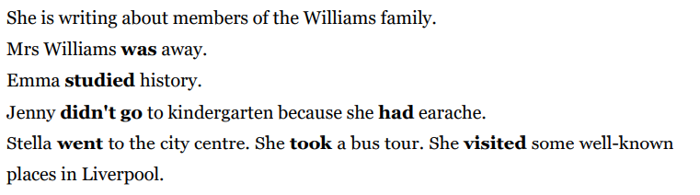  - Učenici osmisle pitanja koja započinju s DID. Učitelj/ica odabere nekoliko pitanja i zapisuje na ploču. Zapisuje naslov te pomoću promjera objašnjava YES/NO QUESTIONS.  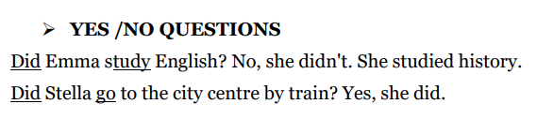  - Učenici osmisle primjere pitanja na koja su odgovori History i By train. Učitelj/ica odabere nekoliko pitanja i zapisuje na ploču. Zapisuje naslov te pomoću promjera objašnjava WH - QUESTIONS.  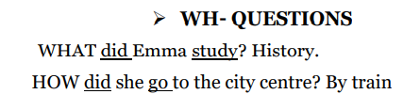  - Udžbenik, str.83, zadatak D. Odgovori na pitanja. Učenici postavljaju pitanja i daju odgovore u paru. Nekoliko parova demonstrira razgovor.  - Zadatak E. Učenici ispravno poredaju riječi i sastave pitanje. Na pitanja odgovaraju u bilježnice.
Završetak  (5 min) | - Učitelj/ica zadaje nekoliko ključnih riječi, učenici u parovima postavljaju pitanja koristeći zadane riječi i daju odgovore.
Domaća zadaća | - Udžbenik, str.83, zadatak F i G.

Plan ploče:

Around Liverpool

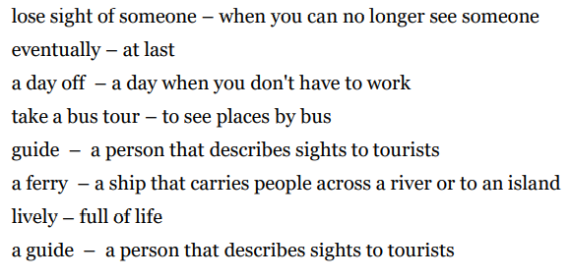

Učitelj/Učiteljica:
Razredni odjel: |  | Redni broj sata: 59. | Nadnevak:
Nastavna tema | IZ NAŠE PROŠLOSTI
Nastavna jedinica | Lesson 15 Around Liverpool
Djelatnosti | - slušanje  - govorenje  - pisanje
Ishodi iz Predmetnog kurikuluma Engleskog jezika | A.6.3.; A.6.4.; A.6.5.; A.6.7.; B.6.1.; C.6.3.
Ishodi poučavanja | - Učenik pronalazi i preispituje činjenice povezane s poviješću, kulturom, umjetnošću zemalja ciljnog jezika i uspoređuje sa svojom kulturom. (B.6.1.)  - Učenik sudjeluje u kratkom razgovoru. (A.6.5.)  - Učenik reproducira rečeničnu intonaciju. (A.6.3.)  - Učenik govori kratak tekst ,priprema se, uređuje i ispravlja svoj govor . (A.6.4.)  - Učenik planira strukturu i sadržaj teksta svog pismenog rada prema smjernicama. (A.6.7.)  - Učenik surađuje s drugim učenicima u skupini kako bi riješio problemske situacije i dobio povratnu informaciju o uspješnosti rješavanja zadatka. (C.6.3.)
Jezični sadržaji | - Vokabular: Prepositions of time : IN the morning, ON Wednesday, AT five o’clock; Phrases for description of a town / place:LOCATION; SIZE; POPULATION; FAMOUS SIGHTS;INTERESTING FACTS  - Gramatičke strukture / komunikacijska upotreba: Korištenje past simple pri pripovijedanju svakodnevnih događaja u prošlosti ; postavljanje pitanja o prošlim događajima
Oblici rada | - frontalni  - samostalni  - u paru
Izvori znanja i nastavni materijali | - Dip in 6, udžbenik, stranice 84, 85  - Dip in 6, radna bilježnica, stranice 78
Digitalni sadržaji | - Listen: L.15.1. – 15.4. In the street, Conversation 1 – 3; https://bit.ly/2I79r0i  - Paly and learn: Around Liverpool – Prepositions of time https://wordwall.net/play/511/129/112
Međupredmetne teme | Osobni i socijalni razvoj A.3.1. A 3.3. B.3.1. B.3.2. B.3.4. Učiti kako učiti A.3.3. A.3.4. B.3.1. C.3.1.1. C.3.2.2. C.3.3 3. C.3.4.4. D.3.2.2. Uporaba informacijske i komunikacijske tehnologije A.1.1. Hrvatski jezik: Prepričavanje svakodnevnih događaja iz prošlosti Povijest i geografija: Mjesto u kojem živim, znamenitosti i prirodna obilježja
Oblici vrednovanja | Vrednovanje za učenje  - Postavljanje pitanja  - Anegdotske zabilješke i opažanja  Vrednovanje kao učenje  - Samovrednovanje
Oblici vrednovanja | Vrednovanje naučenog  - Planiranje strukture i sadržaja teksta svog pismenog rada prema predlošku.
Tijek nastavnog sata
Uvod  (10 min) | - Učitelj/ica provjerava domaću zadaću.  - Učitelj/ica pita učenike što su jučer radili (what IN the morning, what IN the afternoon, and what IN the evening).
Razrada  (30 min) | - Udžbenik, str.84, Prepositions of time. Učenici zajedno s učiteljem/icom promotre tablicu.  - Udžbenik, str. 82 i 83. Učenici promotre fotografije i potiho pročitaju pismo. Zaključuju što je prikazano na fotografijama.  - Učitelj/ica zapisuje LIVERPOOL na sredini ploče, a oko toga zapisuje sve što učenici navode te daje dodatna objašnjenja: Albert Dock, a guided bus tour, The Beatles, Everton and Liverpool - the most famous football clubs, the Royal Liver Building, the Museum of Liverpool life.  - Učitelj/ica pokazuje učenicima fotografije Liverpoola. Ohrabruje učenike da samostalno opisuju grad prema fotografijama. Pokazuje učenicima predloške rečenica koje mogu koristiti pri opisu:  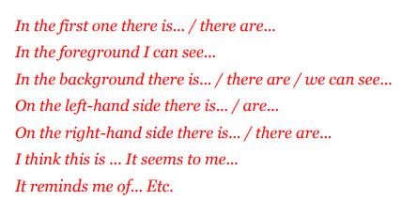  - Udžbenik, str.84, zadatak A, FACTFILE. Učenici čitaju o Liverpoolu i popunjavaju rečenice informacijama koje nedostaju.  - Učenici izrađuju FACTFILE za svoj grad, najbliži veći grad ili Zagreb kao glavni grad. Zapisuju u bilježnice i zatim čitaju pred razredom.  - Udžbenik, str.85, slušanje L.15.1. – 15.4. In the street, Conversation 1 – 3; https://bit.ly/2I79r0i . Učenici slušaju sva tri razgovora.  - Nakon toga rješavaju zadatak A u kojem određuju redoslijed tema.  - Zadatak B. Učenici čitaju ponuđene rečenice. Učitelj/ica kroz pitanja priprema učenike za rješavanje zadatka: Which of them do you use to greet a friend? Which do you use to ask the way? Which do you use to express your wishes? Which do you use to congratulate someone on doing something well?  Učenici ponovno slušaju tri razgovora i određuju koja rečenica iz zadatka B pripada kojem razgovoru. Provjeravaju zadatak čitajući naglas.
Završetak  (5 min) | - Učenici osmisle razgovor od nekoliko pitanja i odgovora koristeći predloške rečenica u zadatku B.
Domaća zadaća | - Radna bilježnica, str.78, zadatak H.

Plan ploče:
Around Liverpool
Prepositions of time:
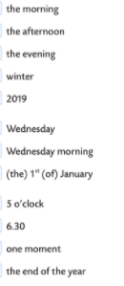

a guided bus tour

Everton and Liverpool - the most famous football clubs
LIVERPOOL
Albert Dock The Beatles
the Royal Liver Building
the Museum of Liverpool life

Učitelj/Učiteljica:
Razredni odjel: |  | Redni broj sata: 60. | Nadnevak:
Nastavna tema | IZ NAŠE PROŠLOSTI
Nastavna jedinica | Lesson 15 Around Liverpool
Djelatnosti | - govorenje  - čitanje  - pisanje
Ishodi iz Predmetnog kurikuluma Engleskog jezika | A.6.5.; A.6.7.; C.6.1.; C.6.3.
Ishodi poučavanja | - Učenik sudjeluje u kratkom razgovoru. (A.6.5.)  - Učenik planira strukturu i sadržaj teksta svog pismenog rada prema smjernicama. (A.6.7.)  - Učenik povezuje prethodna znanja s dostupnim informacijama. (C.6.1.)  - Učenik surađuje s drugim učenicima u skupini kako bi riješio problemske situacije i dobio povratnu informaciju o uspješnosti rješavanja zadatka. (C.6.3.)
Jezični sadržaji | - Vokabular: Common collocations in conversational English with HAVE; TAKE; GET; GO  - Gramatičke strukture / komunikacijska upotreba: Korištenje Past simple pri pripovijedanju svakodnevnih događaja u prošlosti ; postavljanje pitanja o prošlim događajima
Oblici rada | - frontalni  - samostalni  - u paru
Izvori znanja i nastavni materijali | - Dip in 6, radna bilježnica, stranice 76 - 78
Digitalni sadržaji | - Learn more; Did you know: 10 tourism facts https://bit.ly/2I79r0i
Međupredmetne teme | Osobni i socijalni razvoj A.3.1. A 3.3. B.3.1. B.3.2. B.3.4. Učiti kako učiti A.3.3. A.3.4. B.3.1. C.3.1.1. C.3.2.2. C.3.3 3. C.3.4.4. D.3.2.2. Uporaba informacijske i komunikacijske tehnologije A.1.1. Hrvatski jezik: Prepričavanje svakodnevnih događaja iz prošlosti Povijest i geografija: Mjesto u kojem živim, znamenitosti i prirodna obilježja
Oblici vrednovanja | Vrednovanje za učenje  - Postavljanje pitanja  - Anegdotske zabilješke i opažanja  Vrednovanje kao učenje  - Samovrednovanje
Oblici vrednovanja | Vrednovanje naučenog  - Korištenje kolokacija s glagolima HAVE; TAKE; GET; GO.
Tijek nastavnog sata
Uvod  (10 min) | - Učitelj/ica provjerava domaću zadaću.
Razrada  (30 min) | - Radna bilježnica, str.76, zadatak A. Učenici promotre umne mape s kololacijama. Nakon toga uz hrvatske izraze zapisuju engleske izraze. Provjeravaju čitanjem naglas zajedno s učiteljem/icom.  - Radna bilježnica, str. 77, zadatak B. Jedan u paru govori izraze na hrvatskom jeziku, a drugi govori izraze na engleskom. Nakon toga učenici zamijene uloge.  - Zadatak C. Učenici popunjavaju rečenice ispravnim oblikom glagola u prošlosti. Provjeravaju čitanjem naglas zajedno s učiteljem/icom.  - Zadatak D. Učenici pišu pitanja pomoću zadanih riječi. Provjeravaju u parovima. Nakon toga u parovima usmeno odgovaraju na pitanja.  - Zadatak E. Učenici odgovaraju na pitanja (najmanje 5) koristeći izraz AGO u odgovorima. Kroz zadatak dodatno ponavljaju kolokacije.
Završetak  (5 min) | - Learn more; Did you know: 10 tourism facts https://bit.ly/2I79r0i
Domaća zadaća | - Radna bilježnica, str.78, zadatak F.
Plan ploče:
Around Liverpool

